


兴安盟安全生产月报
2022年第12期
（总第74期）

兴安盟安全生产委员会办公室
兴安盟应急管理局

2023年12月30日

- 生产安全事故基本情况
2022年，全盟共统计直报生产安全事故23起、死亡24人。同比事故起数减少22起、下降48.9%，死亡人数减少5人，下降17.2%。全盟录入直报系统生产安全事故连续六年“双下降”。
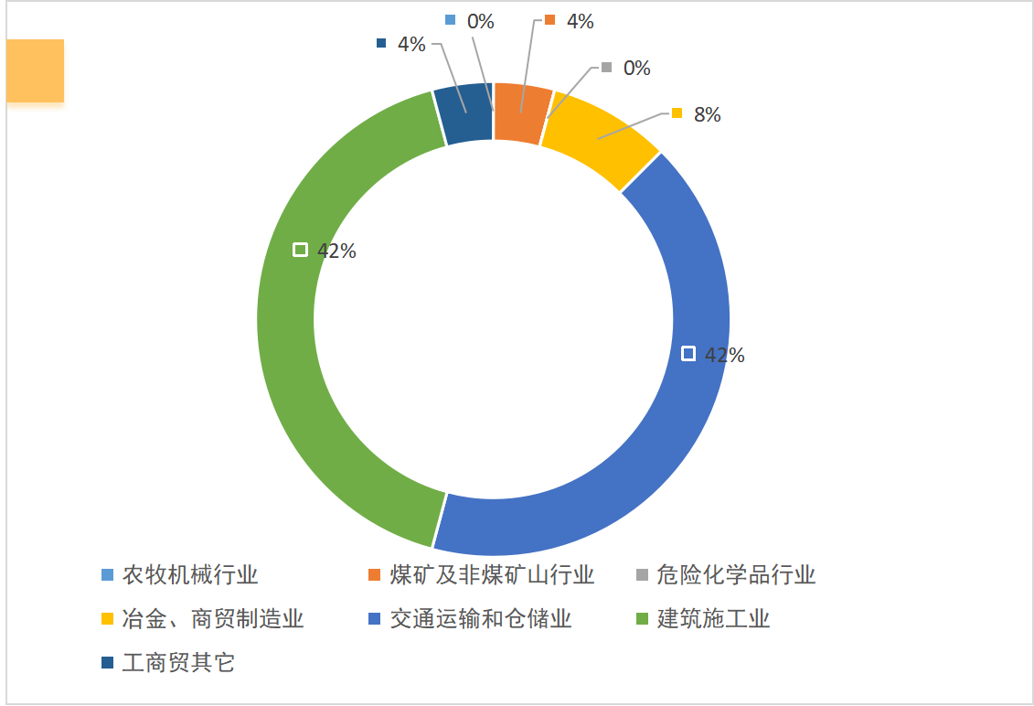
图1 截止12月31日各行业领域生产安全事故占比图
（一）农牧机械行业：零事故，同比减少1起1人。
（二）煤矿及非煤矿山业：1起1人，同比增加1起1人。
（三）危险化学品行业：零事故，同比持平。
（四）冶金、商贸制造业：2起2人，同比下降1起1人，均下降33.3%。
（五）交通运输和仓储业：录入直报系统生产经营性道路交通运输事故9起，死亡10人，同比下降22起、下降71%，死亡人数下降4人、下降28.6%。
（六）建筑施工业：10起10人，同比增加4起、上升66.7%，死亡人数增加3人，上升42.9%。
（七）工商贸其它：1起1人，同比下降3起3人，下降75%。
三、各旗县市事故分布情况

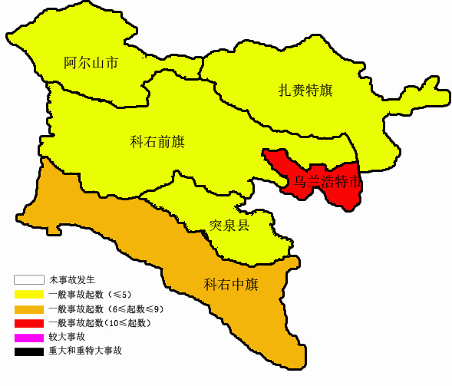
图2 截止12月30日各旗县市生产安全事故分布图
地区 | 乌兰浩特市 | 阿尔山市 | 扎赉特旗 | 科右前旗 | 突泉县 | 科右中旗
起数 | 10 | 1 | 3 | 2 | 1 | 6
人数 | 11 | 1 | 3 | 2 | 1 | 6
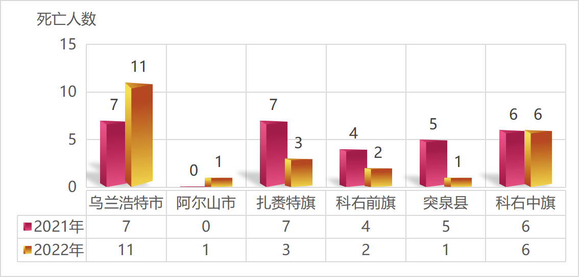
图3 截止12月31日各旗县市生产安全事故死亡人数同比图
四、生产安全事故主要特点及原因分析
2022年，全盟生产安全事故呈总量下降区数，自2016年以来连续六年“双下降”。2022年工矿商贸领域发生事故14起、死亡14人，同比增加1起，上升6.7%，死亡人数持平；工矿商贸领域事故起数占事故总量的60.9%，死亡人数占58.3%。非煤矿山行业打破多年“零事故”局面，应引起有关地区重视。
原因分析：一是2022年受疫情影响，各地各行业领域生产经营节奏放缓，事故风险相对降低；二是各地各部门严格落实盟委、行署有关安全生产工作部署，组织开展了安全生产三年专项整治、安全生产大检查、一系列专项整治、明查暗访、执法互查、专项评估以及“百日清零”等有效举措，有效防范和遏制了生产安全事故发生。三是企业安全生产意思和管理能力有所提升。通过多年的积累，企业从员工到管理阶层，企业落实主体责任能力水平不断提高，事故隐患自查自纠取得一定程序，对于防范事故起到了积极的基础作用。但个别行业特别是一些政府部门组织开展的建设活动，受监管专业性不强，缺乏有效监管措施等因素制约，事故呈行业广、领域款、频率高等特点，监管漏洞较多，防范难度较大。
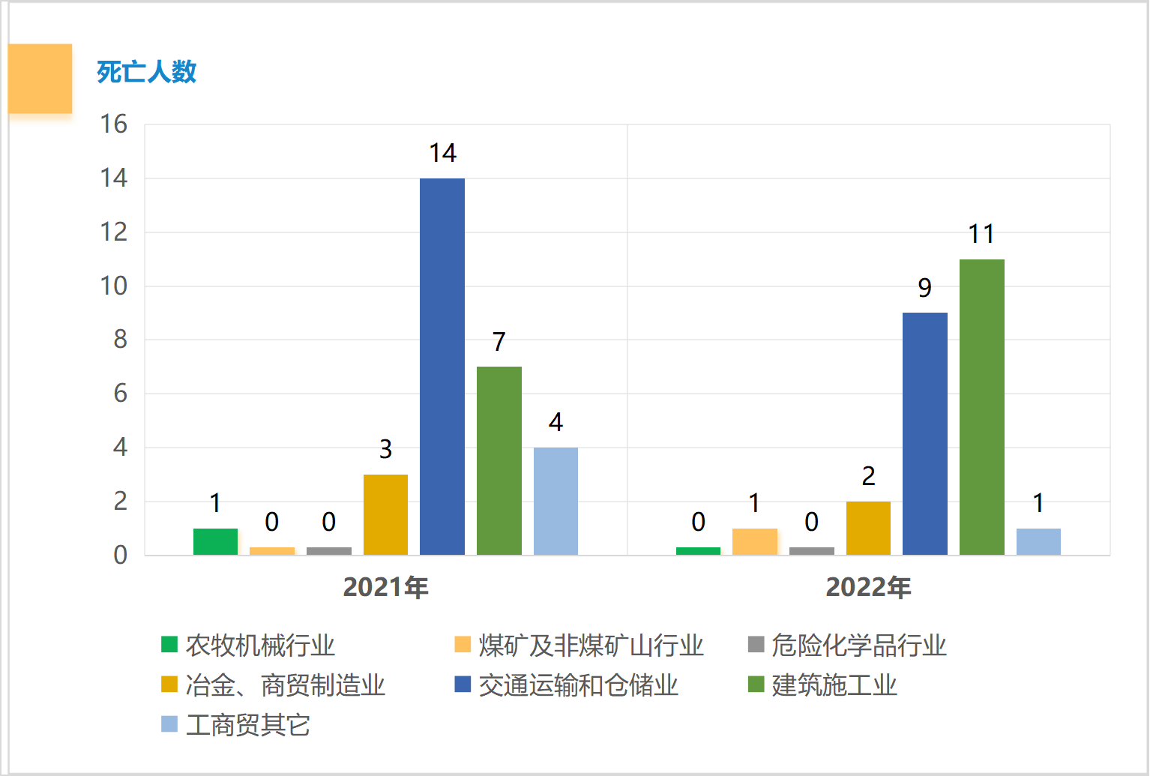
图4 1-12月份各行业领域生产安全事故死亡人数同比图
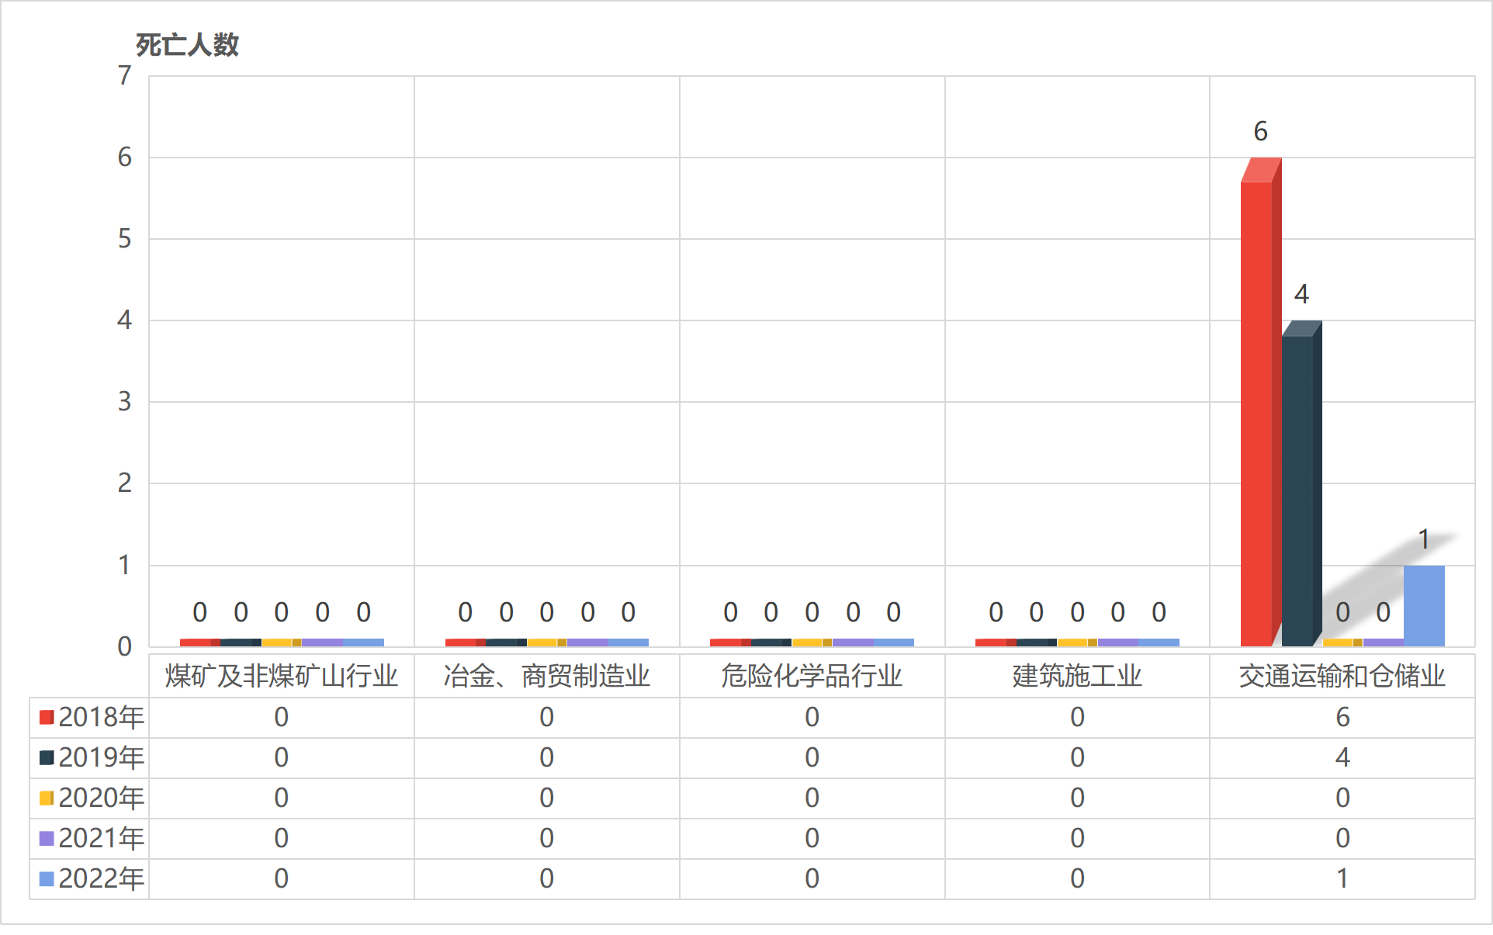
图5 2018-2022年12月份重点行业事故死亡人数对比图
五、2023年1月份风险预警及防范措施建议
春节前后是传统的烟花爆竹批发零售高峰期，各地应急、交通、公安、市场监管等部门要高度重视特殊节点安全监管工作，积极开展监督检查，严厉打击违法违规行为，确保烟花爆竹市场安全。当前，随着疫情防控政策调整，春节期间外地人员陆续返乡，交通运输行业、加油加气行业、餐饮住宿以及人员密集场所，将迎来一波运行高潮。各地相关部门要及早部署，积极排查运行隐患，严防踩踏、火灾、碰撞等事故发生。另外，各负有安全生产监管职责的部门要认真排查春节期间冶金工贸、矿山、危险化学品、道路运输、热电、消防、城镇燃气等持续生产企业，采取切实可行措施，加大安全生产督查检查和调度力度，严防生产安全事故发生。同时，各地各部门要积极落实好假期前后安全防范和应急值守工作，针对疫情防控、节日人流高峰叠加的特殊时段，要进一步加强灾害监测预警和应急处置工作，加起部门间的沟通联系，保证突遇突发时间，能够第一时间处置并上报。要时刻关注网络舆情，及时正面消除，确保全盟经济社会安全和谐稳定。

兴安盟生产安全事故伤亡情况与同期对比表
2022年 1-12月份
项目 地区 |  | 合计 | 乌市 | 阿尔山市 | 扎旗 | 前旗 | 突泉 | 中旗
合 计 | 本月止 | 24 | 11 | 1 | 3 | 2 | 1 | 6
合 计 | 同期 | 29 | 7 | 0 | 7 | 4 | 5 | 6
合 计 | 增减% | -17.24%
煤矿及非  煤矿山行业 | 本月止 | 1 |  |  |  |  |  | 1
煤矿及非  煤矿山行业 | 同期 | 0
煤矿及非  煤矿山行业 | 增减%
危险化学品行业 | 本月止
危险化学品行业 | 同期
危险化学品行业 | 增减%
冶金、  商贸制造行业 | 本月止 | 2 | 1 |  |  |  |  | 1
冶金、  商贸制造行业 | 同期 | 3 | 3
冶金、  商贸制造行业 | 增减% | -33.33%
交通运输和仓储行业 | 本月止 | 10 | 7 |  |  |  | 1 | 2
交通运输和仓储行业 | 同期 | 14 | 2 |  | 4 | 2 | 4 | 2
交通运输和仓储行业 | 增减% | -28.57%
建筑施工行业 | 本月止 | 10 | 2 | 1 | 3 | 2 |  | 2
建筑施工行业 | 同期 | 7 | 2 |  |  | 1 | 1 | 3
建筑施工行业 | 增减% | 42.86%
工商贸其它 | 本月止 | 1 | 1
工商贸其它 | 同期 | 4 |  |  | 3 | 1
工商贸其它 | 增减% | -75%
农牧机械行业 | 本月止 | 0
农牧机械行业 | 同期 | 1 |  |  |  | 1 |  | 1
农牧机械行业 | 增减%
其中：较大事故起数(一次死亡3人) | 本月止
其中：较大事故起数(一次死亡3人) | 同期
其中：较大事故起数(一次死亡3人) | 增减%
其中：特大事故(一次死亡10人以上) | 本月止
其中：特大事故(一次死亡10人以上) | 同期
其中：特大事故(一次死亡10人以上) | 增减%
备注

（此页无正文）

抄报：自治区应急管理厅
张晓兵书记、苏和盟长,盟委副书记、委员，盟人大常委
会主任、副主任，行署副盟长、秘书长、分管副秘书长，
政协主席、副主席，盟纪委监委副书记；盟委、人大、行
署、政协办公室，盟政法委，盟安委会各成员单位。（另
盟委、行署办公室信息科、督查室增发一份）
各旗县市委、人民政府，各旗县市安委办。
制作：安全生产执法局 电话：8267330
兴安盟安全生产月报
2022年第12期

